石林彝族自治县

党建引领农村电子商务建设发展

习近平总书记在党史学习教育动员大会上强调：“全党同志要做到学史明理、学史增信、学史崇德、学史力行”。质胜于华，行胜于言。学史力行是明理、增信、崇德的归宿与落脚点，是开展党史学习教育的关键环节。石林县始终以围绕建好全国电子商务进农村综合示范项目为抓手，加强基层组织建设，通过授人以“渔”，实现解民之忧。

一、扩大基层组织覆盖，夯实跟党走的群众基础。

物流运输行业是电商快速发展的重要基础保障，为推动党建工作与快递事业发展同向而行、同频共振，把快递行业这一电商发展的最大变量变成事业发展最大增量。石林县委组织部对快递行业进行了深入的调研和多轮次的沟通协调，最终石林县委县直机关工委于2021年6月25日批复同意成立中国共产党石林彝族自治县快递行业委员会，委员会是昆明首家快递行业党委。中国邮政集团有限公司云南省石林县分公司负责做好具体工作，协同石林润物商贸有限责任公司做好石林县电子商务进农村综合示范项目。以解决县域电子商务的包裹进出服务难题，借助农村三级物流体系建设目标，发展多家快递集中分拣，以实现统一共收共派、节能增效的目的，同时把电子商务发展的快递服务难题彻底根除。

（快递行业党委成立）

1. 加强电商党建水平，提升跟党走的组织能力。

在全国电子商务进农村综合示范项目启动初期，石林县就积极谋划在石林彝族自治县电子商务公共服务中心设立“中国共产党石林电子商务公共服务中心支部委员会”，以中心的组织建设，引领全县电子商务的发展。坚持大抓基层的导向，积极在电子商务企业中发展党员，补齐电子商务企业基层党组织领导基层治理的各种短板，把电子商务领域基层党组织建设成为实现党的领导的坚强战斗堡垒。提升电子商务示范基地党建水平的紧迫性更加突出。“围绕电商抓党建，抓好党建促发展”，对于发挥电商实发基地承载功能和服务功能，加快培育中小微电商企业主体、促进业态模式创新、推动传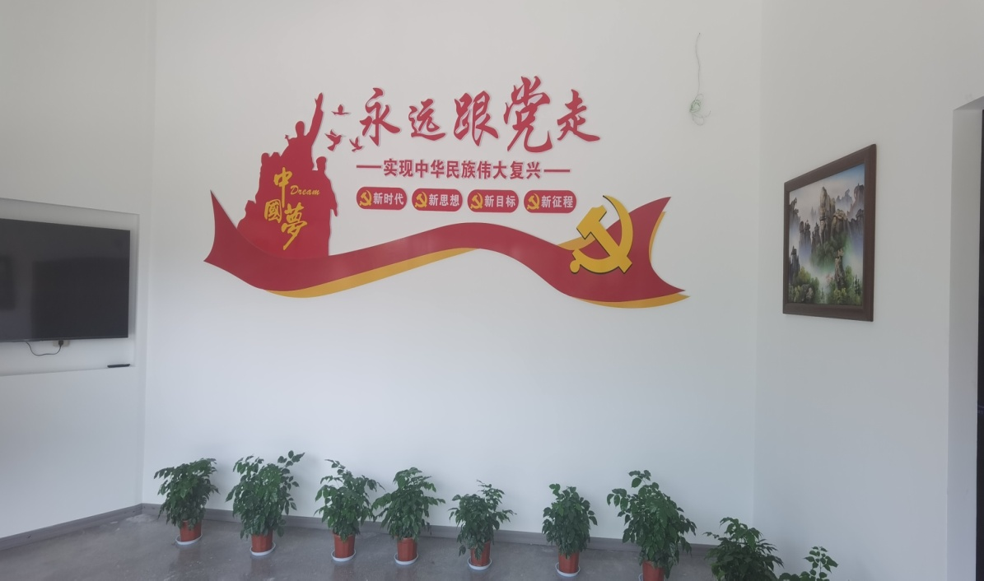统产业升级。

（电子商务公共服务中心）

三、加快电商项目建设，增强跟党走的信心决心。全国电子商务进农村综合示范项目是引领和推动农村电子商务创新发展的重要载体，石林以全国电子商务进农村综合示范项目为推动，让从事电子商务的群众发展产业的同时，进一步增强了跟党走的信心和决心。2021年7月，石林县电子商务公共服务中心建成，中心包含了线下特产展示区、电商人才培训区、电商企业孵化区、产品拍摄中心、包装设计中心、数据统计分析中心等一站式电商孵化支撑服务为一体的电子商务便民服务功能。目前服务中心已与20多家本地农特产品及旅游产品生产商进行选品入库。2021年计划开展3000名以上人次电商人才培训，截止8月1日累计培训1300余名学员，其中有50名学员参与精细化电商直播人才培训，为石林县培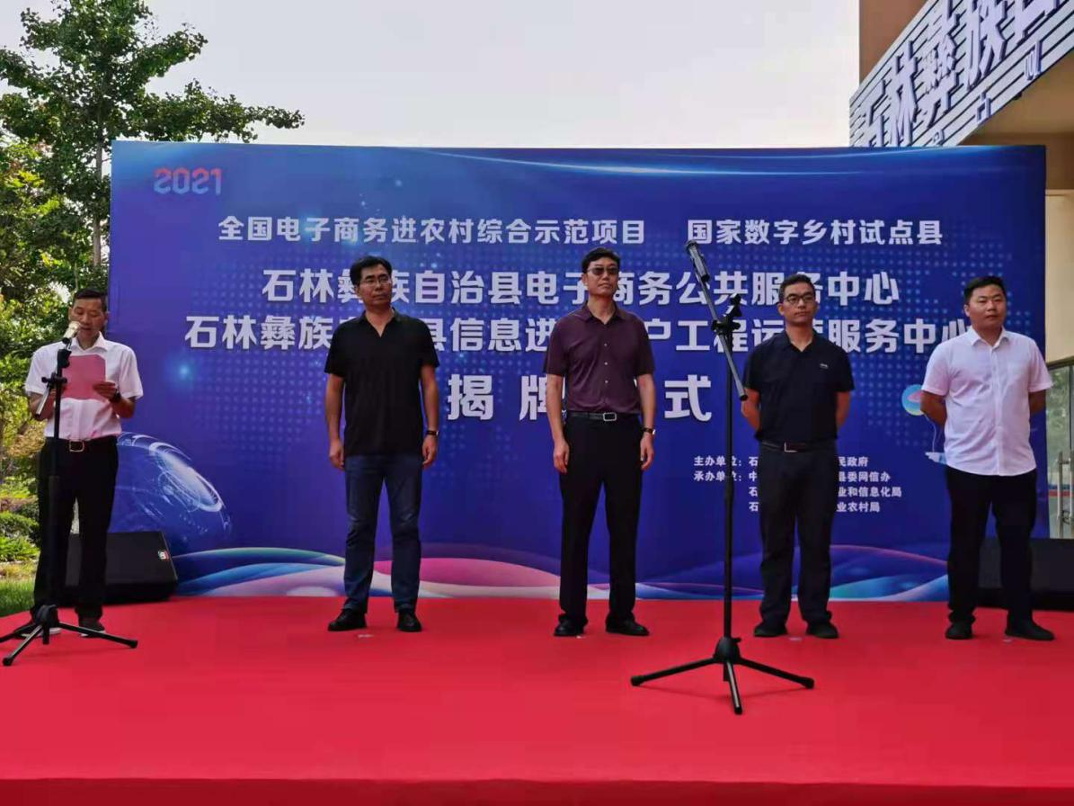训电子商务人才，为电子商务企业寻找多元化商品，促使石林县电子商务氛围越来越好。

（电子商务公共服务中心揭牌仪式）

下步工作中，石林县将牢牢把握“学党史、悟思想、办实事、开新局”的总要求，始终将党史学习教育与中心工作相结合，以‘学党史、悟思想、办实事、开新局’为目标，切实推动党史学习教育走深走实，推动党员干部政治信仰、理想信念巩固提升，推动为民办实事高质高效，推动中心工作提质增效上新台阶。

石林县工业和信息化局

2021年8月3日